巨量資料與雲端運算技術＿期末報告＿第九組

互動式航運資料分析與視覺化儀表板

國立高雄科技大學
海事資訊科技系
第九組

組長：陳意欣 C112181102
組員：黃薏庭 C112181103
組員：蔡异堤 C112181144
組員：吳宣縈 C112181149
組員：尤姵瑄 C112181132
組員：王品儒 C111181143
指導老師：張珀銀 老師
- 摘要
本專題以航運與港口物流資料為主題，建立一套從CSV資料清洗、統計分析、視覺化到互動式儀表板展示的完整流程。系統使用Python、Pandas與NumPy處理港口、航線、船舶類型、貨櫃量、平均航速與延誤狀態等資料，再以Matplotlib產生圖表，最後透過Gradio建立網頁介面。使用者可上傳航運CSV 或使用內建範例資料，透過篩選條件即時查看KPI摘要、港口績效、航線績效與資料清洗結果。
系統完成後可支援課堂展示與後續擴充，包含Docker容器部署、資料欄位校驗、清洗後資料輸出，以及對接真實航運API或公開資料平台的可能性。

(二)研究動機與研究問題
研究動機
航運是全球供應鏈的重要環節，港口壅塞、航線延誤與貨櫃吞吐量變化都會直接影響物流成本與交期。然而，航運營運資料常以CSV或報表形式保存，資料欄位多、時間格式不一致，也不容易直接看出港口或航線的營運瓶頸。因此，本專題希望把資料清洗與視覺化整合成簡單可操作的儀表板，讓使用者能快速掌握航運營運狀況。

研究問題
- 如何整合多種航運資料並進行分析？
- 如何透過 Gradio 建立互動式網頁介面？
- 如何利用資料視覺化提升資料理解效率？
研究目的
- 建立可重現的航運資料清洗流程，輸出乾淨資料至processed資料夾。
- 完成Gradio Web介面，支援內建資料與使用者上傳CSV。
- 設計港口與航線績效分析，提供即時表格、圖表與文字洞察。
(三)文獻探討與回顧
本專題主要參考資料分析、互動式儀表板與航運營運指標三個方向。資料分析方面，Pandas常用於表格資料清洗、欄位轉換與分組統計，適合處理CSV型態的港口與航線資料。視覺化方面，Matplotlib可產生趨勢圖與比較圖，便於呈現港口吞吐量、平均滯港時間與延誤率。應用介面方面，Gradio能以較低開發成本建立可操作的網頁介面，適合課堂展示與資料分析原型。
在航運應用上，港口吞吐量、船舶週轉時間、航速與延誤狀態都是常見營運指標。若未來要接入真實資料，可參考AIS船舶資料、交通部航港公開資料、航運交易所運價指數與國際港口統計資料，將真實欄位轉換成本系統標準欄位後使用。

比較項目 | 傳統CSV報表 | 本專題互動式儀表板
資料處理 | 需人工檢查欄位與缺失值 | 自動檢查欄位、轉換型態與清洗資料
分析方式 | 多半需要 Excel 或額外程式 | 透過介面選擇指標並即時分析
呈現結果 | 靜態表格為主 | KPI、圖表、港口與航線績效表同步呈現
擴充性 | 不同資料格式需重新整理 | 可透過欄位標準化支援上傳資料

表1 - 航運資料分析需求比較

(四)研究方法與步驟

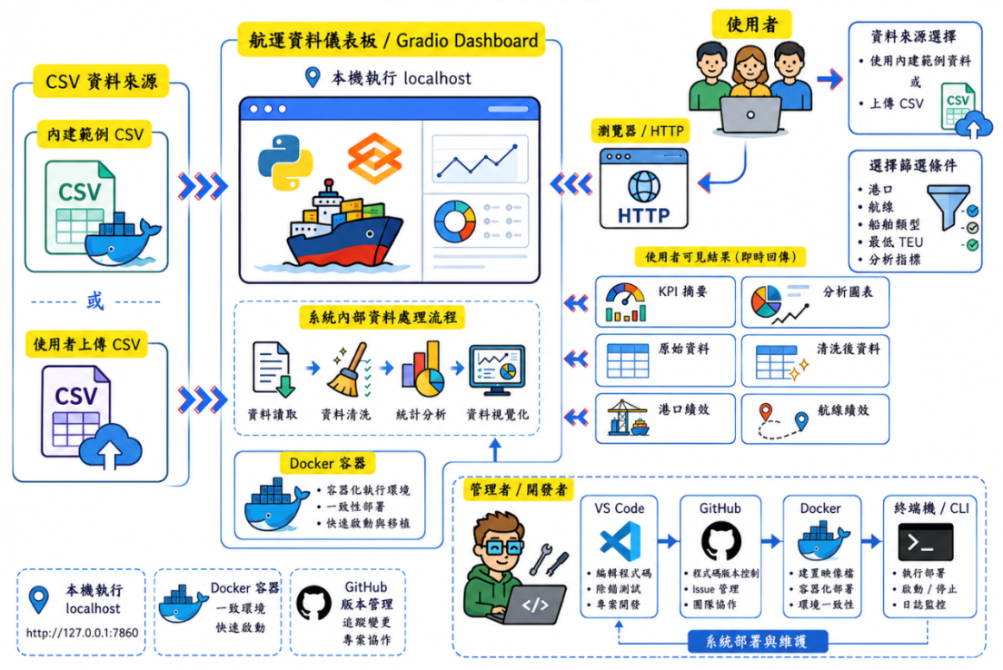
圖4-1 建置伺服器服務說明

- CSV 資料來源
系統支援使用內建範例 CSV 或使用者自行上傳 CSV 檔案作為資料來源，提供航運資料匯入功能，作為後續分析與視覺化處理的基礎資料。
- 航運資料儀表板（Gradio Dashboard）
系統使用 Gradio 建立互動式航運資料儀表板，透過瀏覽器提供即時分析服務，讓使用者能以圖形化介面進行資料查詢與分析。
- 系統內部資料處理流程
資料匯入後，系統依序進行資料讀取、資料清洗、統計分析及資料視覺化處理，將原始資料轉換為具分析價值的資訊。
- 使用者操作服務
使用者可透過瀏覽器連線至系統，並依港口、航線、船舶類型、最低 TEU 及分析指標等條件進行資料篩選，以取得所需分析結果。
- 分析結果展示
系統提供 KPI 摘要、分析圖表、原始資料、清洗後資料、港口績效及航線績效等分析結果，協助使用者快速掌握航運資料特性與營運狀況。
- Docker 容器部署
系統採用 Docker 容器化技術進行部署，確保不同環境下的執行一致性與可移植性，並提升系統部署與維護效率。
- 系統開發與版本管理
使用 GitHub 進行版本控制與團隊協作，搭配 VS Code 進行程式開發與測試，以提升專案管理能力與開發效率。
- 整體系統架構
整體架構完成從資料匯入、資料處理、分析展示到系統部署的完整航運資料分析流程，提供使用者便利且即時的航運資料分析平台。

資料清洗流程
- 檢查CSV是否包含timestamp、port_name、route、vessel_imo、vessel_type、turnaround_hours、cargo_teu、avg_speed_knots、delay_status 等必要欄位。
- 將imestamp轉換為datetime，並移除無法解析時間的資料列。
- 將數值欄位轉換為numeric，先排除明顯不合理範圍，再以港口中位數或整體中位數補齊缺失值。
- 移除重複的船舶紀錄，並新增date、month、is_delayed 等衍生欄位。
- 將乾淨資料輸出至data/processed/cleaned_shipping_data.csv，供後續分析與展示使用。

作者貢獻

姓名 | 伺服器主題 | 使用技術 | 功能特色 | 量化評估指標 | Github連結
陳意欣 | Gradio航運資料儀表板整合 | 1. Python  2. Gradio  3. GitHub | 航運資料互動式儀表板設計與整合 | 建置 1 個 Gradio 儀表板，包含CSV上傳、篩選條件、KPI 摘要、圖表與資料表展示等功能 | 1.提供 README markdown 介紹  2.負責專案整合與測試
黃薏庭 | 航運資料來源與欄位設計 | 1. CSV  2. Pandas  3. GitHub | 建立模擬航運與港口物流資料 | 建立1份示範資料集，共60筆航運資料，包含港口、航線、船舶類型、TEU、滯港時間、航速與延誤狀態等欄位 | 1.提供 data/README.md 資料說明  2.整理資料欄位定義
蔡异堤 | 航運資料清洗與前處理流程 | 1. Python  2. Pandas  3. NumPy | 航運 CSV 資料清洗與異常值處理 | 完成1個資料清洗模組，可進行欄位檢查、時間格式轉換、缺失值補齊、重複資料移除與不合理數值過濾 | 1. 提供clean_data.py程式碼  2. 輸出清洗後資料
吳宣縈 | 港口營運績效分析 | 1. Python  2. Pandas  3. Matplotlib | 港口與航線資料統計分析 | 建立2種績效分析表，包含港口績效表與航線績效表，並計算總TEU、平均滯港時間、平均航速與延誤率 | 1. 提供 analyze_data.py 程式碼  2. 製作分析圖表
尤姵瑄 | Docker 容器化部署 | 1. Docker  2. Dockerfile  3. Python | 將Gradio 儀表板打包成Docker 容器 | 建置1個Dockerfile，可透過docker build 與docker run 啟動系統，並將服務對應至localhost:8080 | 1. 提供 docker/Dockerfile  2. 撰寫 Docker 執行說明
王品儒 | 專題文件與成果展示 | 1. Markdown  2. GitHub  3. Jupyter Notebook | 撰寫專題提案、期末報告與展示文件 | 完成 4 份 markdown 文件，包含 README.md、proposal.md、report.md、topic_shipping_dashboard.md，並整理專題流程與成果說明 | 1. 提供 markdown 介紹  2. 整理報告與展示流程

表2- 組員分工表

(五) 結論
本專題已完成可執行的 Gradio 航運資料儀表板。啟動後，使用者可以在瀏覽器中選擇港口、航線、船舶類型、最低貨櫃量、分析指標與圖表類型。系統會即時顯示 KPI Summary、港口績效、航線績效、篩選後資料與分析圖表。

專案目錄 | 網址或說明
GitHub | https://github.com/sinnnnnnnnnnn/114-2_BigDataCC-G09/tree/main
Gradio 本機展示 | 執行 python3 -m src.app.gradio_app 後開啟 http://localhost:8080
Docker 部署 | docker build -t shipping-analytics-dashboard -f docker/Dockerfile .
表3- 使用說明

回應研究初期提出的三個問題：
第一，系統可將航運 CSV 標準化並輸出乾淨資料；第二，使用者可透過 Gradio 介面即時切換篩選條件；第三，系統能以 KPI、表格與圖表呈現港口吞吐量、滯港時間、航速與延誤率。
本專題展示了如何將資料分析流程轉換為可操作的 Web 應用，並具備未來串接真實航運資料的擴充性。未來可延伸加入真實 API 串接、資料庫儲存、使用者登入、延誤預測模型與雲端部署，使系統從課堂展示原型進一步發展成更完整的航運營運分析平台。

(六) 參考文獻
- Gradio Documentation. https://www.gradio.app/docs
- Pandas Documentation. https://pandas.pydata.org/docs/
- Matplotlib Documentation. https://matplotlib.org/stable/
- Docker Documentation. https://docs.docker.com/
- International Maritime Organization, Ship Identification Number Scheme.

